let tạo ra một biến chỉ có thể truy cập được trong block bao quanh nó, khác với var - tạo ra một biến có phạm vi truy cập xuyên suốt function chứa nó.

**Sử dụng var:**

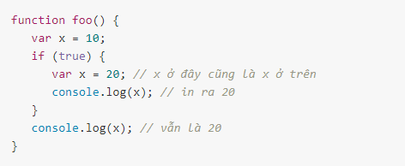

**Sử dụng let:**

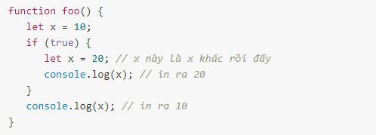

const dùng để khai báo một hằng số - là một giá trị không thay đổi được trong suốt quá trình chạy.

